2017学年越秀区第二学期学业水平调研测试
八年级物理试卷
第一部分（48分）
一、选择题（每小题4分，共48分） 每小题给出的四个选项中，只有一项最符合题意
1. 如图1所示，广州酒家双黄莲蓉月饼是广州人最爱的中秋食品，也深受全国各地人们的喜爱。对月饼的描述，你认为正确的是（ ）
A.每个月饼的质量约为20g
B.一盒月饼的质量比教室里的空气总质量大
C.宇航员带到空间站的时候，可以漂浮在空中，说明月饼的质量变为零了
D.人们喜欢把月饼切成四块慢慢品尝，切开后月饼总质量不变
2. 现有一块质地均匀的金属块，密度为ρ，质量为m。将其分成3等份，则每一份的质量和密度分别为（ ）
A.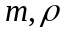 B.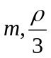 C.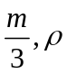 D.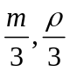
3. 关于大气压，下列说法正确的是（ ）
A.大气压就是大气的压力 B.山顶的大气压比山脚的大气压高
C.大气压的数值在不同的地方一般不同 D.大气压的数值任何时候都等于760mm高水银柱产生的压强
4. 如图2所示，各种情景中两个力属于一对平衡力的是（ ）
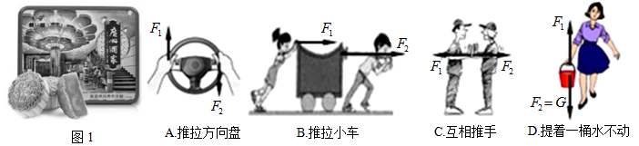图 2
5. 当你坐在一辆向前行驶的汽车中，突然感觉汽车座椅的靠背在向前推你，这时汽车的运动状态和产生该现象的原因分别是（ ）
A.匀速行驶，车具有惯性 B.加速行驶，人具有惯性
C.减速行驶，人具有惯性 D.正在转弯，车具有惯性
6. 下列关于压强的说法正确的是（ ）
A.飞机升力是由于机翼上下表面的空气流速不同造成压强差所引起的
B.拦河坝设计成下宽上窄，原因是液体压强大小随深度增加而减小
C.菜刀的刀刃薄，是通过减小受力面积来减小压强
D.马德堡半球实验首次测出大气压强值
7. 将同一压强计的金属盒先后放入甲、乙两种液体中，现象如图3所示。这两种液体的密度大小关系是（ ）
A.甲液体的密度一定大于乙液体的密度 B.甲液体的密度一定等于乙液体的密度
C.甲液体的密度一定小于乙液体的密度 D.无法判断
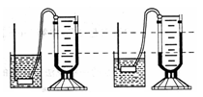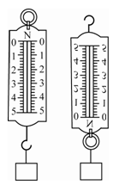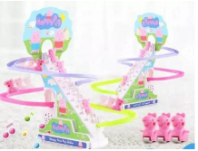
甲 图3 乙 图4 图6
8. 某某同学在实验时，如图4甲所示，测出物体对弹簧测力计的拉力为2.6N，他想知道测力计是否可以倒过来使用，于是他把弹簧测力计倒过来，手拿挂钩，将同一物体挂在弹簧测力计的吊环上进行实验。如图4乙所示，当物体静止时，你认为弹簧测力计的示数（ ）
A.一定小于2.6N B.一定等于2.6N
C.一定大于2.6N D.不能确定
9. 如图5所示，下列对浮力的求解，正确的是（ ）
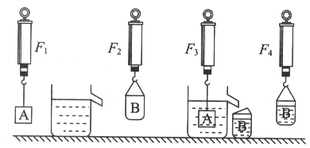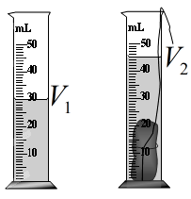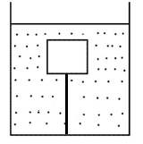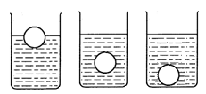 图5
甲 乙 丙 丁
A.由甲图可知，A物体所受浮力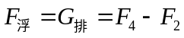
B.由乙图可知，柱体受到的浮力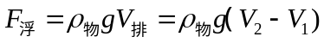
C.由丙图可知，物体处于静止状态，此时受到的浮力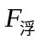一定等于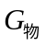
D.由丁图可知，鸡蛋在逐渐沉入容器底的过程中，所受到的浮力逐渐变小
10. 未煮过的汤圆沉在水底，煮熟后汤圆（质量不变）却漂浮在水面上，忽略水的密度变化则此时汤圆（ ）
A.受到的浮力等于重力，排开水的体积比未煮过的小
B.受到的浮力等于重力，排开水的体积比未煮过的大
C.受到的浮力大于重力，排开水的体积比未煮过的大
D.受到的浮力大于重力，排开水的体积比未煮过的小
11. 如图6所示轨道电动玩具中，小猪从轨道底部乘电梯匀速运动至轨道顶部，然后沿旋转轨道加速下滑至底部，如此循环反复。轨道不光滑，忽略空气阻力，下列说法正确的是（ ）
A.小猪上升过程中动能转化为重力势能 B.小猪上升过程中动能不变，机械能增加
C.小猪下滑过程中动能不变，机械能不变 D.小猪下滑过程重力势能减小，机械能不变
12. 根据如图7所示的几个情景，下列说法正确的是（ ）
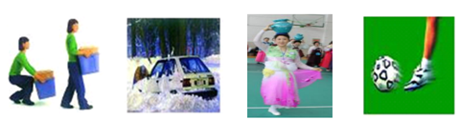图7
A.女孩搬起一个箱子，女孩对箱子做了功
B.司机费了很大的力也未能推动汽车，但司机对汽车做了功
C.朝鲜族妇女头顶罐子在水平路面匀速行走，妇女对罐子做了功
D.足球被踢出后在草地上滚动的过程中，运动员对足球做了功
第二部分（共72分）
二、填空与作图题（共25分）

13. 如图8所示是用细绳将质地均匀的玉石手镯吊在天花板上。请在实物图中画出手镯受到的拉力F和重力G的示意图。
14. （1）将体积相等的实心铅球和铁球放在同一个水平桌面上，则铅球的重力势能 （选填“大于”、“等于”或“小于”）铅球的重力势能（以地面为参考面，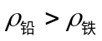）
（2）小亮将铅球抛向空中，从a点离手，运动轨迹如图9甲虚线所示，a点与c点在同一水平高度，忽略空气阻力。若铅球在a处机械能为E0，请在图9乙中画出反映小球离手后落至地面之前，机械能E与小球高度h大致的关系图象。铅球在c点处的速度 （选填“大于”、“等于”或“小于”）a点处的速度。
15. 如图10所示，完全相同的木块A和B，重力大小均为10N。叠放在水平桌面上，在12N的水平推力F₁作用下，A、B一起作匀速直线运动，此时木块B所受的摩擦力为 N；若将A、B紧靠着平放在同一水平桌面上，用水平力F₂推A使它们一起匀速运动（如图乙所示），则推力F₂= N。（不计空气阻力）
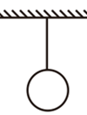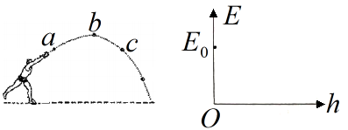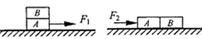
图8 甲 图9 乙 甲 图10 乙
16. 如图11所示，请把下列应用中原理相同的，用直线连接起来。
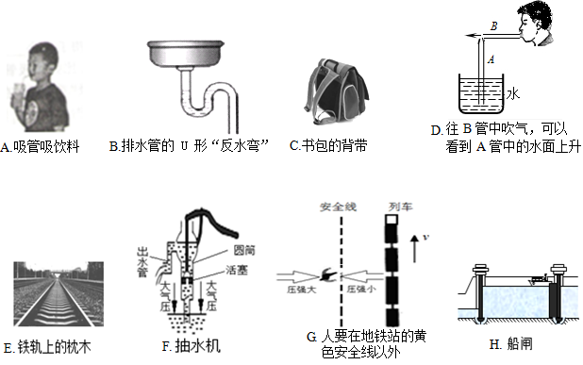图11
17.（1）如图12所示，深海勇士号潜水艇在水里逐渐上浮但未浮出水面的过程中，受到的浮力 ；它露出水面后继续上浮的过程中，受到的浮力 （均选填“变大”、“变小”或“不变”）。
（2）如图13所示，是歼-15舰载机在辽宁号航母上成功起飞的图片。飞机起飞后，比起飞前航母受到的浮力将
（均选填“变大”、“变小”或“不变”）。舰载机起飞时，最好 （选填“顺”或“逆”）风起飞。
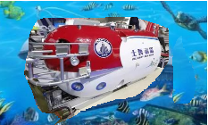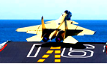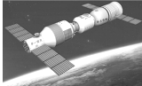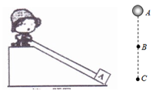
图12 图13 图14 甲 图15 乙

18. 2017年4月20日，“天舟一号”货运飞船发射升空，22日与“天宫二号”太空舱顺利对接。如图14所示，对接过程中，“天舟一号”多处向外“喷气”，调节运行姿态，此过程利用的力学知识有：
、 。
19.（1）小军站在斜面顶端，如图15甲所示，已知斜面长4m，高2m。他用平行于斜面向上的70N的拉力在10s内将100N重的物体从斜面底端匀速拉到斜面顶端，则斜面对木块的支持力做功为 J，拉力做功的功率为 W。
（2）如图15乙所示，小军讲一个小球在A点处静止释放，小球下落速度越来越大，相继经过B、C两点。若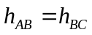，则小球所受的重力：在AB段做的功 在BC段做的功，在AB段做功的功率 在BC段做功的功率。（均选填“大于”、“等于”或“小于”）

三、解析题（第20题7分，第21题7分，第22题8分；共22分）
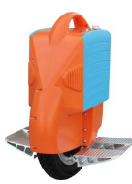
20. 如图16所示，独轮车是一种新型电动代步车，下表是它的一些参数。该车在水平公路以最大负荷状态匀速直线行驶时，求：
（1）地面对车的支持力为多少？
（2）若此时车轮与地面的接触面积为40cm²，则地面受到的压强是多大？（g取10N/kg）
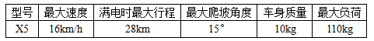

图16

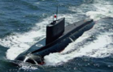
21. 如图17所示，我国自行研制的第二艘航空母舰，排水量为6万吨，是目前世界上最大的常规动力航母，（海水密度ρ_{水}=1000kg/m3，g=10N/kg，排水量—满载时排开水的质量）
（1）“国产航母”满载时正常行驶在水面上，受到的浮力是多大？
（2）此时航母排开水的体积是多少？

图17

22. 爸爸开车带小明去旅行，如图18所示，若汽车做直线运动，牵引力的功率恒为90kW，运动过程中受到的阻力 不变，运动的速度v与时间t的关系如图19所示，则：
（1）在0~10s内，牵引力的大小 汽车受到的阻力（选填“等于”或“不等于”）。
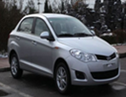
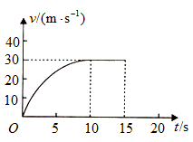
（2）在10~15s内，汽车通过的距离为多少？
（3）在10~15s内，牵引力做了多少功？
（4）运动过程中受到的阻力是多少？

图18
图19

四 、实验、探究题（第23题8分，第24题8分，第25题9分；共25分）
23.（1）某同学正在使用最小砝码为10g的天平测物体质量，测量前已经调节了天平的平衡。在测量过程中的某一时刻，指针、右盘中的砝码和游码如图20所示，接下来的正确操作是 。
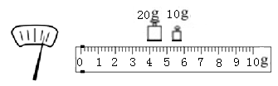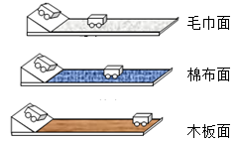
图20 图21
（2）板上先后铺上粗糙程度不同的毛巾和棉布；让小车从斜面上同一位置由静止滑下，如图21所示，观察和比较小车在毛巾表面，棉布表面和木板表面滑行的距离。
① 实验中每次均让小车从斜面同一位置由静止滑下 目的是：使小车每次在水平面上开始滑行时
。
② 实验中是通过改变 来改变小车所受阻力大小的。
③ 实验现象说明小车受到的阻力越小，速度减小得越 （选填“快”或“慢”）
④ 推理：本实验中，如果小车在水平面上滑行时受到的阻力为零，它将做 。
⑤ 在实验的基础上进行推理是研究物理问题的一种方法，通常称之为理想实验法，如上面牛顿第一定律的得出就是采用了这种方法。下列研究过程中也采用了这一方法的是（ ）
A. 探究液体压强的影响因素 B. 探究真空不能传声
C. 探究音调与振动频率的关系 D. 探究浮力大小的影响因素
⑥ 本次实验中还用到一种实验方法：控制变量法，下面几种做法中，不能体现控制变量的是（ ）
A.同一辆小车 B.小车从同一位置滑下 C.同样长的毛巾、棉布和木板面
24. 小明利用图22所示实验探究“浮力大小和哪些因素有关”。他把同一金属块挂在弹簧测力计上，将它分别浸入水和酒精中的不同位置：
（1）上述四种情况， 图（选填“甲”、“乙”、“丙”或“丁”）中金属块所受到的浮力最小；
（2）做丙、丁两次实验，是为了探究浮力大小与 是否有关；
（3）做 和 两次实验（选填“甲”、“乙”、“丙”或“丁”），是为了探究金属块浸没在液体中时，受到的浮力与深度无关；
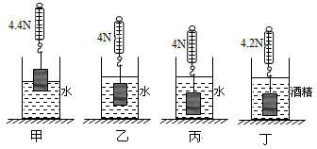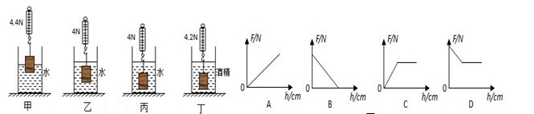
图22 图23
（4）图23中能正确反映弹簧测力计示数F和金属块下表面在水中的深度h关系的图像是 （选填“A”、“B”、“C”或“D”）。（金属块未接触容器底）
（5）小明想继续探究“物体受到的浮力与其形状是否有关”，他又找来薄铁片进行实验，实验步骤如下：
步骤一：将铁片放入盛水的烧杯中，铁片下沉至杯底；
步骤二：将铁片弯成“碗状”再放入水中，它漂浮在水面上。
① 通过分析可知，第一次铁片受到的浮力 第二次铁片受到的浮力（均选填“大于”、“等于”或“小于”）；
② 小明得出：物体受到的浮力与其形状有关，小明得出错误结论的原因是：
；

25. （1）小亮用U形管压强计探究液体内部压强的规律。
① 图24所示，他发现：按与不按探头的橡皮膜，U形管两边液面均处在同一水平线上，则这套实验装置可能出现的问题是： 。
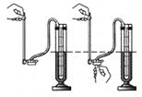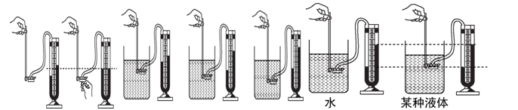
图24 图25
②小亮选用了另一个能正常使用的压强计和一大烧杯的水进行了三次实验如图25所示。他探究的问题是：液体内部压强与 的关系。
（2）小林的爸爸出差时买回了一瓶洋酒，打算邀请几位好友周末一起品尝。小林看着精美 酒瓶，很想知道瓶里酒的密度是多少，于是利用家里的电子秤和足够多的纯净水，不添加其它仪器，设计出一个测量酒的密度方案。下面是小林同学设计的实验步骤，请把缺少的步骤补上，并在每一步用相应的字母表示所测量的物理量，最后写出酒的密度表达式：
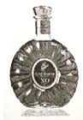图26 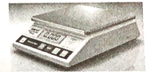图27
第一步：把整瓶酒放在电子秤上，测出这瓶酒的总质量m₁；
第二步：用记号笔标示出酒的液面位置；
第三步：等酒喝完后， ；
第四部： 。
酒的密度表达式为：ρ= 。

参考答案
1.D 2.C 3.C 4.D 5B 6.A 7.C 8.C 9.A 10.B 11.B 12.A
13. 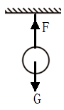 14. （1）大于 （2）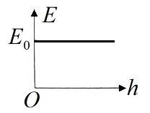 等于
15. 0 12
16.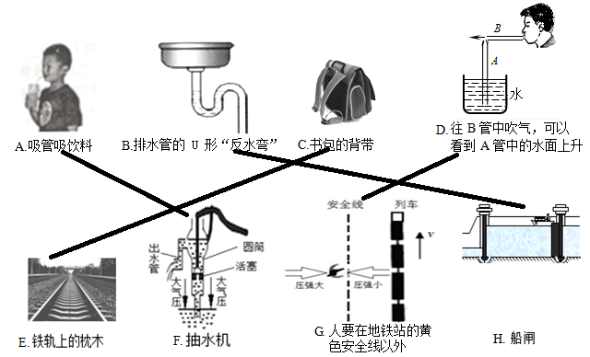
17. （1）不变 变小 （2）变小 逆
18. 力的作用是相互的 力可以改变物体的运动状态
19.（1）0 28 （2）等于 小于
20.（1）因为水平，所以；
（2）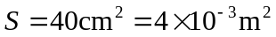，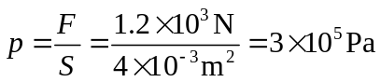。
21. （1）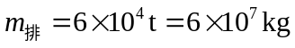，因为；
（2）∵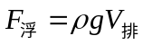，∴ 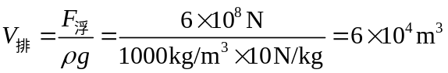。
22.（1） 不等于（2）10~15s，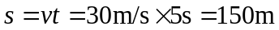，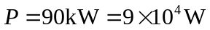，
由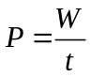得；（3）由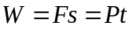得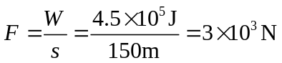，
∵匀速直线，所以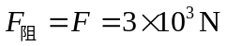。
23.（1）去掉10g的砝码，向右移动游码使天平平衡
（2）① 速度相同 ② 接触面粗糙程度 ③慢 ④匀速直线运动 ⑤B ⑥C
24. （1）甲 （2）液体密度 （3）乙 丙 （4）D （5）①小于 ②没有控制排开水的体积相同
25.（1）① 装置气密性不好（漏气） ②液体所处的深度
第三步： 把空酒瓶放到电子秤上，测出此时酒瓶质量为m₂
第四步：把纯净水添加到酒瓶中所标液面处，再放到电子秤上称量此时瓶和水的总质量m₃


